第三章 立体几何
第一部分 平行与垂直
一、直线、平面平行与垂直的知识网络图
好的基础知识是有组织的系统化网络化了的知识，下面是“直线、平面平行与垂直”的知识网络图，能说出每个箭头对应什么吗？
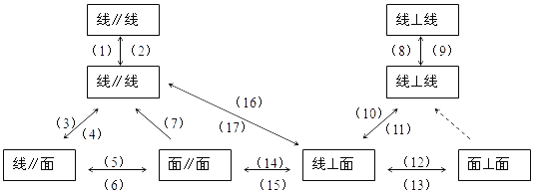
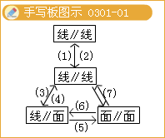

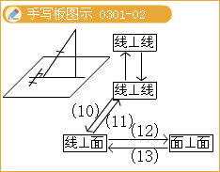

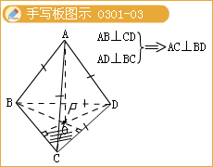

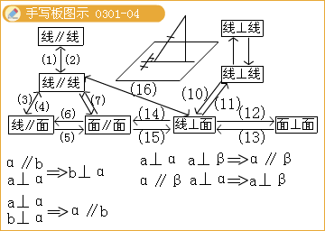
从框图可以看出，较复杂的平行、垂直是由较简单的平行、垂直关系推出的，其性质又体现于较简单的平行、垂直关系.直线与直线，直线与平面，平面与平面这三个不同层次的平行与垂直关系依其它的条件相互转化，而且平行垂直关系之间也是可以互相转化的.
二、空间的平行
知识回顾
1.直线与平面平行的定义：
2.直线与平面平行的判定定理：
⑴线线平行线面平行；⑵a∥b，直线aìaa∥b
3.直线与平面平行的性质定理：
线面平行线线平行
4.两个平面平行的判定定理：
⑴平行于同一平面的两个平面平行；⑵垂直于同一直线的两个平面平行.
⑶如果一个平面内有两条相交直线与另一个平面平行，那么这两个平面平行.
5.两个平面平行的性质定理：
⑴a∥β，aaa∥β； ⑵a∥β，γ∩a=a，γ∩β=ba∥b.
⑶a∥β，a⊥aa⊥β； ⑷夹在平行平面间的平行线段相等.
⑸过平面外一点，能并且只能作一个平面与已知平面平行.
例题选讲
例2.如图，两个全等的正方形ABCD与ABEF，M∈AE，N∈BD，并且AM=DN，求证：MN∥平面BCE
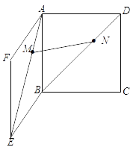
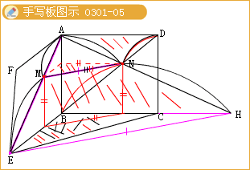
例1.如图，在三棱柱ABC—A′B′C′中，点E、F、H、 K分别为AC′、CB′、A′B、B′C′的中点，G为△ABC的重心. 从K、H、G、B′中取一点作为P， 使得该棱柱恰有2条棱与平面PEF平行，则P为（ ）
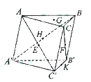
A.K B.H C.G D.B′
答案：C

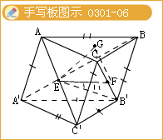

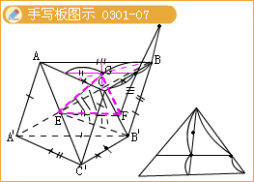
三、空间的垂直关系
知识回顾
1.直线与平面垂直的定义：
2.直线与平面垂直的判定定理：
⑴定义； ⑵直线与平面内的两条相交直线垂直； ⑶ a∥b，a⊥ab⊥a；（4）两个平面互相垂直，那么在一个平面内垂直于交线的直线垂直于另一个平面.
3.直线与平面垂直的性质定理：a⊥a且b⊥aa∥b
4.特殊结论：
过一点有并且只有一条直线与已知平面垂直；过一点有并且只有一个平面与已知直线垂直.
5.两个平面垂直的判定：
⑴定义； ⑵判定定理：如果一个平面经过另一个平面的垂线，那么这两个平面垂直.
6.两个平面垂直的性质：
两个平面互相垂直，那么在一个平面内垂直于交线的直线垂直于另一个平面.
7.三垂线定理
三垂线定理及其逆定理是研究空间直线与直线的有利工具,其本质特征是平面内的一条直线垂直于斜线及其在平面内的射影所确定的平面.它们不仅能把“判定空间两直线互相垂直”与“判定平面内两直线互相垂直”的问题相互转化,而且在有关“角”和距离的计算中起着“定位”的作用.在定位的同时,建立了由平面的垂线、斜线段及其在平面内的射影所组成的直角三角形,空间的计算问题也就转化为平面内解三角形的问题了.
使用三垂线定理及其逆定理时，要注意正确认识定理的条件，不能疏漏“平面内的一条直线”，或者将条件之一的“线面垂直”降低为“线线垂直”（即将“PA⊥α”降低为“PA⊥AO”）.
例题选讲
例1.已知, 正方体ABCD—A₁B₁C₁D₁中, M, N, P分别是棱AB, BC, DD₁中点,求证: PB⊥平面B₁MN
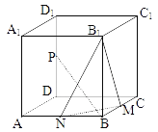
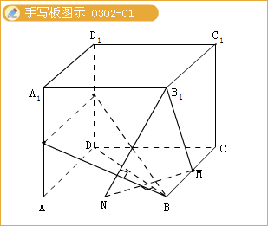
例3.在几何体P-ABC中，PA，PB，PC两两互相垂直，G是△PAB的重心，E、F分别是BC，PB上的点，且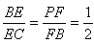，PA=PB=PB（1）求证：GF⊥平面PBC ；（2）求证：GE⊥PG,EG⊥BC.
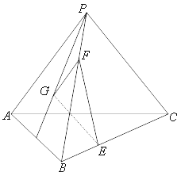
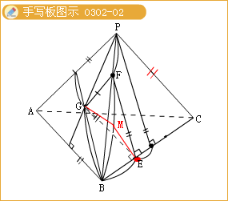
例2.下面五个正方体图形中， l是正方体的一条对角线，点M、N、P分别为其所在棱的中点，能得出l⊥面MNP的图形的序号是________（写出所有符合要求的图形序号）.
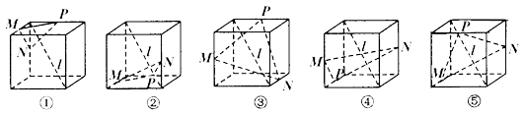
答案：①④⑤；

例4.在棱长为4的正方体ABCD—A′B′C′D′中，O是正方形A′B′C′D′的中心，点P在棱CC′上，CC′=4CP.
（Ⅰ）求直线AP与平面BCC′B′所成角的大小（结果用反三角函数值表示）
（Ⅱ）设O点在平面D′AP上的射影是H，求证D′H⊥AP；
（Ⅲ）求点P到平面ABD′的距离
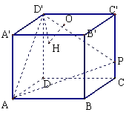
分析：
（Ⅰ）连接BP，由正方体性质可得AB⊥面BCC′B′,所以角为直线AP与平面BCC′B′所成角,计算可得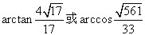
（Ⅱ）连接D′B′，则易证D′B′⊥面AC′,得到D′B′⊥AP,由三垂线定理可得D′H⊥AP
（Ⅲ）连BC′,作PE⊥BC′于E,由正方体性质可得AB⊥面BC′,所以AB⊥PE,所以PE为点P到面ABC′D′的距离,计算可得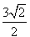
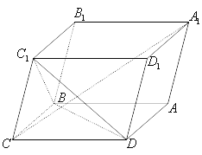
例5.已知平行六面体的底面ABCD是菱形，且.
（1）证明： ；
（2）当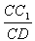的值为多少时，能使⊥平面，请给出证明.。
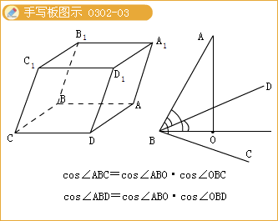

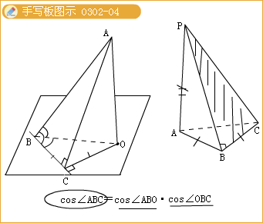

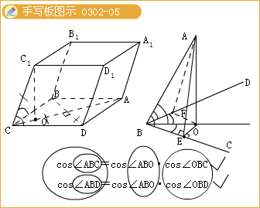

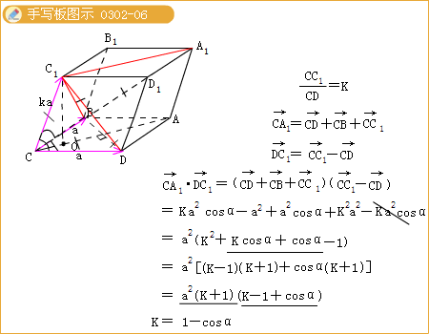
例6.平行六面体A—C₁中，各个面都是全等的菱形，求证：面ACC₁A₁⊥面BDD₁B₁.
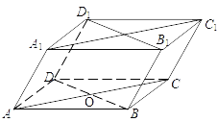
第二部分 空间的角
一、异面直线的夹角
1.异面直线所成的角定义 .
2.范围 .
3.求法
方法1 步骤：①选点（一般选在其中一条异面直线上）作平行线；②构造三角形；③解三角形.
方法2 设两条异面直线a,b的夹角为，方向向量分别为a、b， 则｜cos<a,b>｜
①选择基底，再将方向向量用基底线形表示；②建立空间直角坐标系，找出方向向量的坐标.
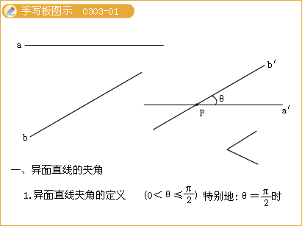

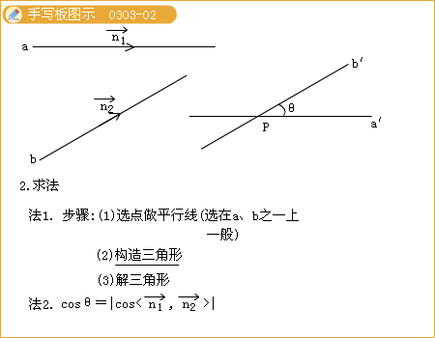
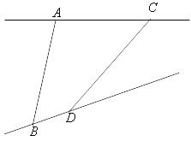
4.例题选讲
例1.已知a,b为异面直线，，且，求异面直线a,b所成的角.
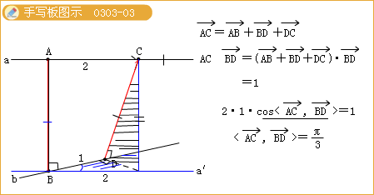
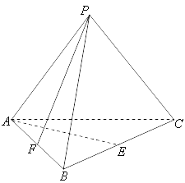
例2.已知空间正四面体PABC，E，F分别为AB，BC的中点，求异面直线PF，AE的夹角.
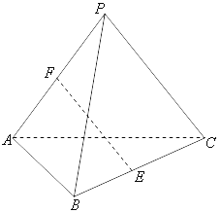
例3.已知空间四边形PABC，E，F分别为PA，BC的中点，异面直线AC，PB的夹角为.AC=PB=2，求EF的长.
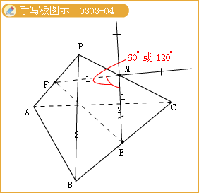
例4.如图，四面体ABCD中，AB、BC、BD两两互相垂直，且AB=BC=2，E是AC中点，异面直线AD与BE所成角的大小为arccos，求BD与平面ADC所成的角.
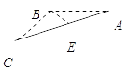
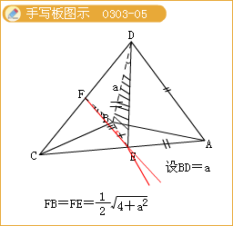
二、直线与平面的夹角
1.定义： _.
2.范围______________.
（1）最小角定理
（2）公式
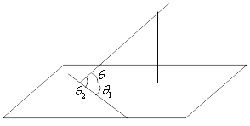
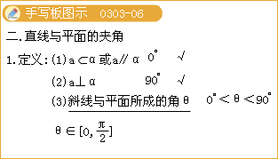
3.求法：（1）步骤：①找斜线在平面内的射影；②解直角三角形.
（2）向量法，步骤：①分别求得斜线的方向向量a和平面的法向量n；②设线面夹角为，则｜cos<a,n>｜
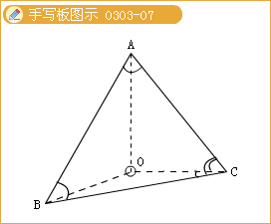
例 已知异面直线a,b所成的角为60o，P为空间任意一点，过P作直线l ，使l与a,b都成的角，问这样的直线有几条？
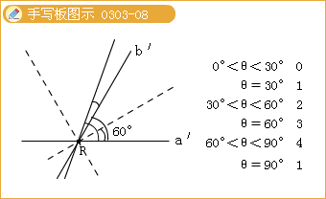

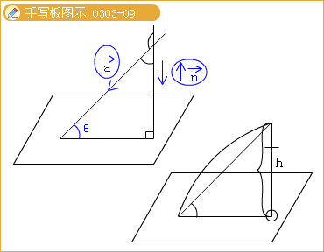
例1.正方体A－C₁中，E、F分别为AB、C₁D₁的中点，则A₁B₁与平面A₁EF所成角的正切值为（ ）
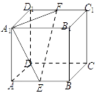
（A）2 （B）（C）1 （D）
答案：B

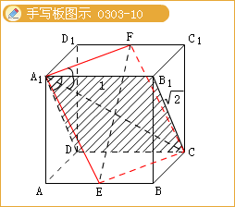
2.如图，平面ABC⊥平面DBC，并且AB=BC=BD，∠DBC=∠ABC=∠120o，求：⑴AD与平面BCD所成角；⑵AD、BC所成角；⑶二面角A—BD—C的余弦值.
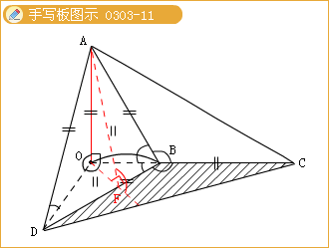
三、二面角
1.定义： ；二面角的平面角： .
2.范围： .
3.二面角大小的找法：（1）用二面角的平面角的定义找平面角；（2）三垂线定理及逆定理找平面角；（3）作二面角棱的垂面找平面角；（4）用向量直接求二面角大小的余弦值；（5 *）面积射影公式：S’ =Scosθ.
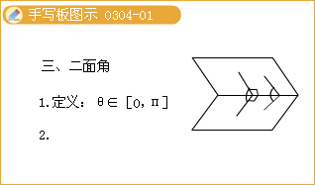

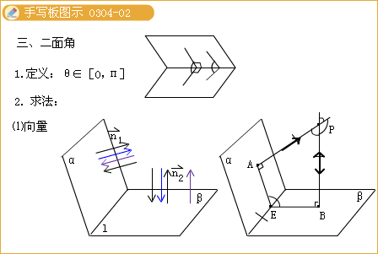

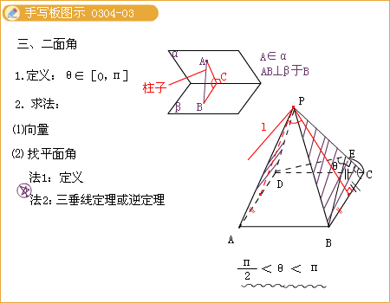

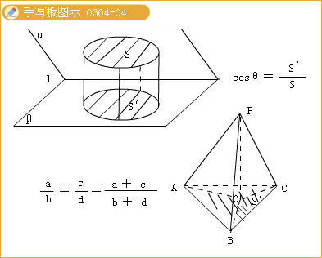
4.例题选讲
例1.如图所示，正三棱柱ABC-A₁B₁C₁的底面边长是2，侧棱长是，D是AC的中点。
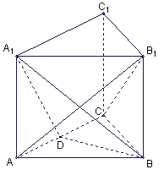
（1）求证： B₁C∥平面A₁BD；
（2）求二面角A₁-BD-A的大小；
（3）求直线AB₁与平面A₁BD所成的角的正弦值。
答案：：（1）设AB₁与A₁B相交于点P，连接PD，则P为AB₁中点，∵D为AC中点，∴PD// B₁C。
又∵PD平面A₁BD，∴B₁C //平面A₁BD
（2）∵正三棱住ABC-A₁B₁C₁，
∴ A A₁⊥底面ABC。
又∵BD⊥AC
∴A₁D⊥BD
∴∠A₁D A就是二面角A₁-BD-A的平面角。
∵A A₁=，AD=AC=1
∴tan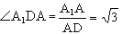
∴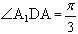 , 即二面角A₁-BD-A的大小是。
（3）由（2）作AM⊥A₁D，M为垂足。
∵BD⊥AC，平面A₁ ACC₁⊥平面ABC，平面A₁ ACC₁∩平面ABC=AC
∴BD⊥平面A₁ ACC₁，∵AM平面A₁ ACC₁，∴BD⊥AM，∵ A₁D∩BD = D
∴AM⊥平面A₁DB，连接MP，则∠A₁P M就是直线A₁B与平面A₁BD所成的角。
∵AA₁=，AD=1，∴在Rt△AA₁D中，
∴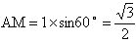 ，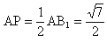。
∴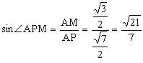
∴直线AB₁与平面A₁BD所成的角的正弦值为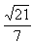
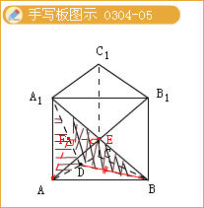
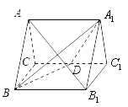
例2.如图，正三棱柱ABC- A₁B₁C₁的所有棱长都为4，D为CC₁中点.
（Ⅰ）求证：AB⊥平面A₁BD；
（Ⅱ）求二面角A-A₁D-B的大小.
答案：（Ⅰ）取BC中点O，连结AO.
∵ △ABC为正三角形，.……3分
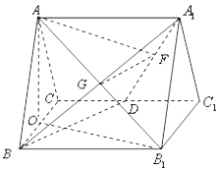
连结B₁O，在正方形B₁BCC₁中， O，D分别为
BC，CC₁的中点，
由正方形性质知B₁O⊥BD，
∴AB₁⊥BD.
又在正方形ABB₁A₁中，AB₁⊥A₁B，
∴AB₁⊥平面A₁BD.
（Ⅱ）设AB₁与A₁B交于点G，在平面A₁BD中，
作GF⊥A₁D于F，连结AF，由（Ⅰ）得AB₁⊥平面A₁BD.∴AF⊥A₁D
∴∠AFG为二面角A-A₁D-B的平面角.
在△AA₁D中，由等面积法可求得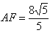，
又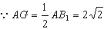，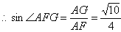.
所以二面角A-A₁D-B的大小为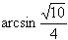.
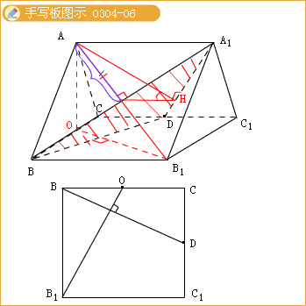
例3.如图，四棱锥P-ABCD中，PA⊥底面ABCD，PC⊥AD.底面ABCD为梯形，AB∥DC，AB⊥BC.PA=AB=BC，点E在棱PB上，且PE=2EB.
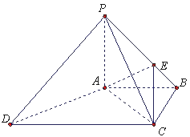
（Ⅰ）求证：平面PA B⊥平面PCB；
（Ⅱ）求证：PD∥平面EAC；
（Ⅲ）求二面角A-EC-P的大小.
答案：
证明：
（Ⅰ）∵PA⊥底面ABCD，
∴PA⊥BC.
又AB⊥BC，PA∩AB=A，
∴BC⊥平面PAB.
又BC平面PCB，
∴平面PAB⊥平面PCB.
（Ⅱ）∵PA⊥底面ABCD，
∴AC为PC在平面ABCD内的射影.
又∵PC⊥AD，∴AC⊥AD.
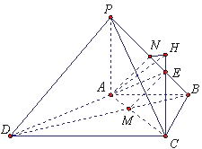
在梯形ABCD中，由AB⊥BC，AB=BC，得
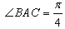，∴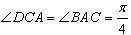.
又AC⊥AD，故△DAC为等腰直角三角形.
∴.
连接BD，交AC于点M，则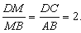
在△BPD中，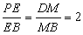，∴PD∥EM
又PD平面EAC，EM平面EAC，∴PD∥平面EAC.
（Ⅲ）在等腰直角△PAB中，取PB中点N，连结AN，
则AN⊥PB.
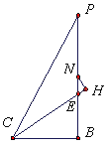
∵平面PAB⊥平面PCB，且平面PAB∩平面PCB=PB，∴AN⊥平面PBC.
在平面PBC内，过N作NH⊥直线CE于H，连结AH，由于NH是AH在平面CEB内的射影，故AH⊥CE.
∴∠AHN就是二面角A—CE—P的平面角.
在Rt△PBC中，设CB=a，则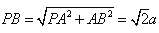，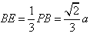，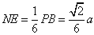，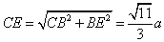，由NH⊥CE，EB⊥CB可知：
△NEH∽△CEB，∴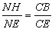代入解得：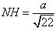.
在中，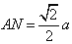， ∴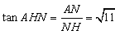.
即二面角A—CE—P的大小为.
